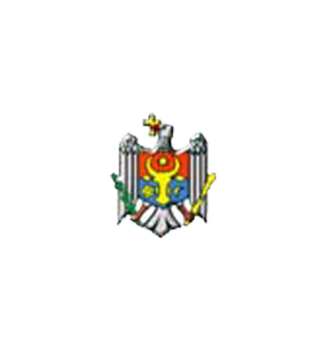

REPUBLICA MOLDOVA РЕСПУБЛИКА МОЛДОВА
RAIONUL OCNIŢA ОКНИЦКИЙ РАЙОН

Primăria Примэрия

MD 7129 s.Naslavcea МД 7129 с. Наславча
Tel-fax(271) 56-182 тел-факс (271) 56-182
E-mail: primaria.naslavcea@apl.gov.md

ANUNȚ
privind consultarea publică a proiectului de Decizie
cu privire la amalgamarea voluntară a unităților administrativ-teritoriale

Primăria satul Naslavcea informează publicul interesat despre organizarea consultării publice a proiectului de Decizie privind amalgamarea voluntară a unităților administrativ-teritoriale Naslavcea, Lencăuţi, Bîrnova,
Gîrbova și Frunză.
Proiectul de decizie are ca obiect aprobarea amalgamării voluntare a următoarelor unități administrativ-teritoriale:
-satul Naslavcea
- comuna Lencăuţi
-satul Bîrnova
-satul Gîrbova
Elaborarea și adoptarea proiectului de decizie are ca scop aprobarea amalgamării voluntare a unităților administrativ-teritoriale participante, ca rezultat al parcurgerii etapei juridico-procedurale de analiză, consultare și fundamentare, această decizie reprezentând actul deliberativ prin care autoritățile administrației publice locale își
exprimă acordul formal asupra comasării unităților vizate.
Totodată, prin efectul său juridic, decizia constituie temeiul pentru consolidarea dosarului de amalgamare voluntară și transmiterea acestuia către Cancelaria de Stat a Republicii Moldova, în vederea inițierii procedurilor de elaborare și promovare a proiectului de lege privind constituirea unității administrativ-teritoriale amalgamate, în conformitate cu prevederile Legea nr. 225/2023 privind amalgamarea voluntară a unităților administrativ-teritoriale și ale HG nr. 925/2023 privind aprobarea metodologiei de amalgamare voluntară a unităților administrativ-teritoriale.
Proiectul de decizie și materialele aferente (nota informativă, analiza conform pct. 12 din Metodologie, viziunea UAT-urilor amalgamate, alte documente relevante) pot fi consultate:
la sediul Primăriei satul Naslavcea și celelalte UAT
pe pagina web oficială:https://primarianaslavcea.md
alte platforme: PARTICIP.GOV.MD
Modalitatea de participare
Cetățenii, reprezentanții societății civile, mediului de afaceri și alte părți interesate sunt invitați să prezinte recomandări și opinii asupra proiectului de decizie.
Recomandările pot fi expediate până la data de 24.08.2026, prin:
e-mail: primaria.naslavcea@apl.gov.md
poștă sau depunere la sediul primăriei
Persoană responsabilă
Pentru informații suplimentare, vă puteți adresa:
Nume, prenume: Fiodor Mironov
Funcția: primar
Tel.: 079675478
Email: primaria.naslavcea @apl.gov.md

